NOMBRE:
Juan Munizaga, Italo Rodríguez, Milagros Guzmán, Sofía Gómez, Benjamín Martines
AÑO: 3
DIVISION: A
Fundamento de la práctica
Mediante la siguiente práctica se pretende que el alumno comprenda e interprete los procesos generados en los cambios de estado de la materia, junto con las características y propiedades de cada uno de dichos estados
Materiales
1 | Tubo de Ensayo
2 | Agua
3 | Alcohol Etílico
4 | Sal

Procedimiento
Gases - Expansión
1 | Colocar rotulo a cada uno de los tubos elegidos
2 | Colocar agua hasta la mitad
3 | A un tubo añadir alcohol
4 | A otro tubo añadir sal
5 | Llevar al congelador

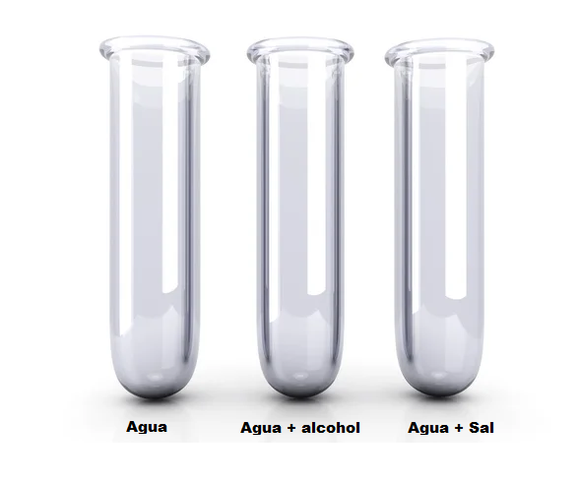
Preguntas
1 | Realizar una descripción del proceso
2 | 1_ Llenar con agua un tubo de ensayo y marcar el nivel  2_Llenar con agua otro tubo de ensayo y echarle sal, también marcamos el nivel  3_ Pegar los tubos de ensayos con cinta y llevarlos al congelador  ¿Existe alguna diferencia entre el liquido de los tubos?
3 | No hay ninguna diferencia  ¿Qué creen que sucedió?
4 | Sacar fotos del antes y después

Respuestas y Conclusiones:

